

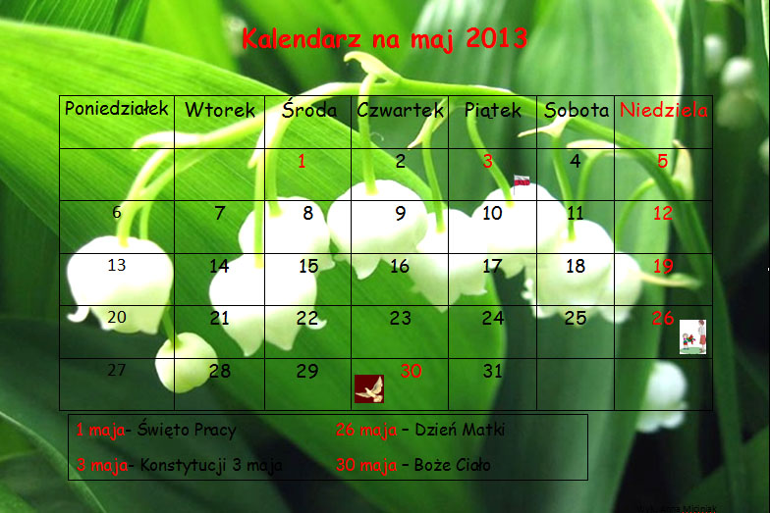



Przygotowała : Ania Miciniak

Długi weekend majowy trwa w tym roku od 1 do 5 maja.
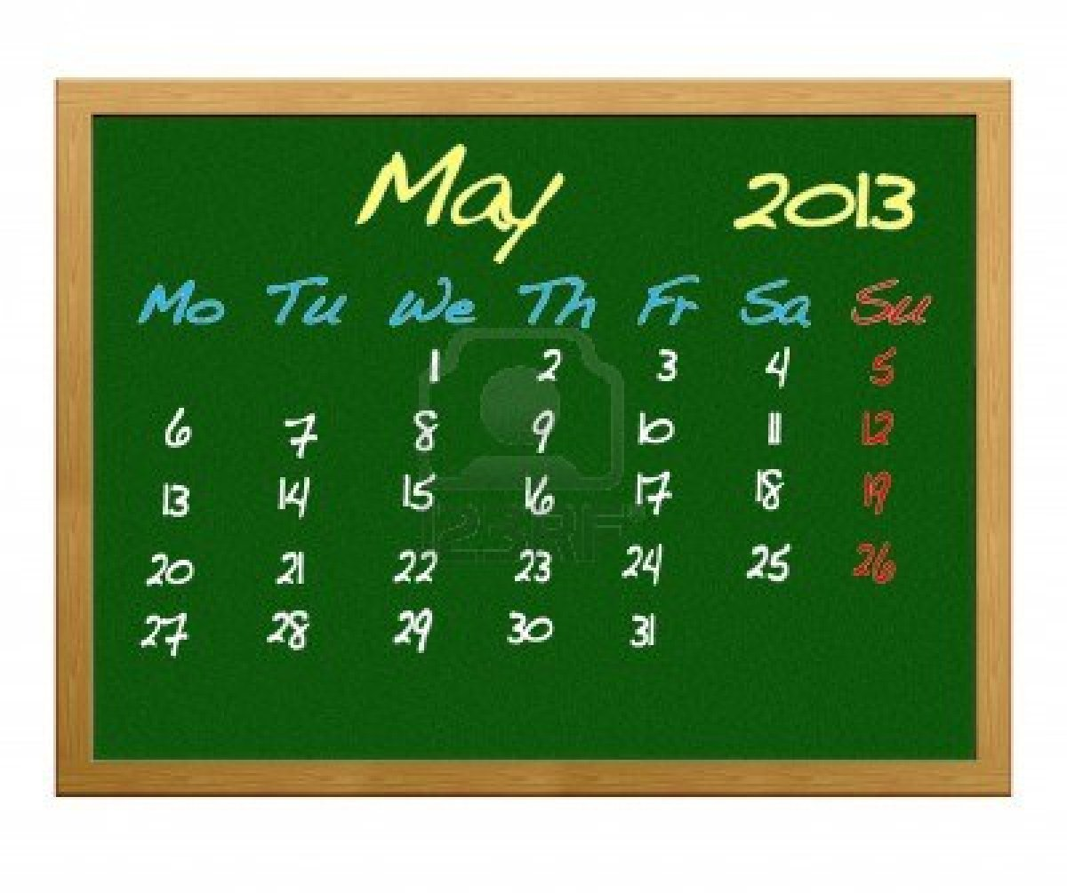

Warto zaplanować sobie czas wolny i wyjechać np. w góry, lub odwiedzić swoich bliskich. Maj jest idealnym miesiącem na wycieczki. Oto atrakcje turystyczne i przyrodnicze na terenie Poznania :
- Spływy kajakowe Wartą,
- Wycieczki rowerowe; szlak, który naprawdę warto zobaczyć to Szlak Piastowstki. Liczy on 104 km i kończy się w Gnieźnie.
- Festyny, koncerty i spotkania ze sławnymi sportowcami na Placu Wolności 3 maja.
- Zwiedzenie Szlaku Kościołów Drewnianych i zapoznanie się z ich historią.
Ania Miciniak


W odcieniach zieleni!

W odcieniach zieleni,
Wiosna się mieni.
Piękne kwiatki,
Oraz trawki.


Wszyscy bardzo lubią zieleń,
Każdy ptak i każdy jeleń.
Wszędzie znaleźć ją można,
Bo to właśnie wiosna!

Więc rozglądaj się dookoła,
Na każde kwiatki, na każde zioła.
Bo wiośnie nie brak zieleni,
To najlepszy kolor na ziemi!

Autor: Agnieszka Marcinkowska
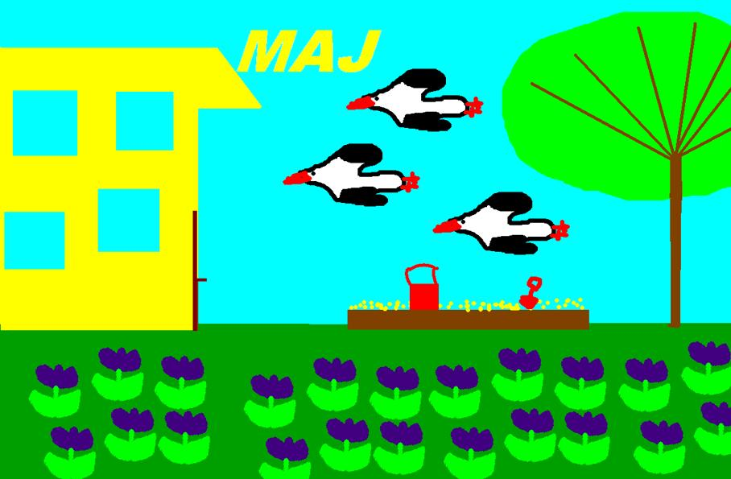



Rys. Zosia Jaroszyńska
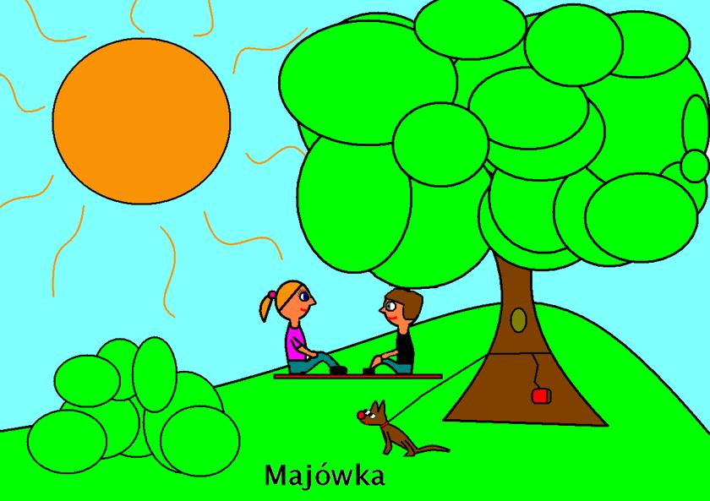



Rys. Kacper Andrasik






Konstytucja 3 Maja
Konstytucja 3 maja (właściwie Ustawa Rządowa z dnia 3 maja) – uchwalona 3 maja 1791 roku ustawa regulująca ustrój prawny Rzeczypospolitej Obojga Narodów. Powszechnie przyjmuje się, że Konstytucja 3 maja była pierwszą w Europie i drugą na świecie (po konstytucji amerykańskiej z 1787 r.) nowoczesną, spisaną konstytucją.
Konstytucja 3 maja została ustanowiona ustawą rządową przyjętą tego dnia przez sejm. Została zaprojektowana w celu zlikwidowania obecnych od dawna wad systemu politycznego Rzeczypospolitej Obojga Narodów i jej złotej wolności. Konstytucja wprowadziła polityczne zrównanie mieszczan i szlachty oraz stawiała chłopów pod ochroną państwa, w ten sposób łagodząc najgorsze nadużycia pańszczyzny. Konstytucja 3 maja miała wyprzeć istniejący chaos, popierany przez część krajowych magnatów, na rzecz monarchii konstytucyjnej. W tym samym czasie przetłumaczono Konstytucję na język litewski.
Przyjęcie Konstytucji 3 maja sprowokowało wrogość sąsiadów Rzeczypospolitej Obojga Narodów. Podczas wojny w obronie konstytucji, Polska zdradzona przez swojego pruskiego sprzymierzeńca Fryderyka Wilhelma II została pokonana przez Imperium Rosyjskie Katarzyny Wielkiej, sprzymierzonej z konfederacją targowicką – spiskiem polskich magnatów przeciwnych reformom osłabiającym ich wpływy. Po utracie niepodległości w 1795 roku, przez 123 lata rozbiorów, przypominała o walce o niepodległość. Zdaniem dwóch współautorów, Ignacego Potockiego i Hugona Kołłątaja była "ostatnią wolą i testamentem gasnącej Ojczyzny".


Konstytucja obowiązywała przez 14 miesięcy, w tym czasie Sejm Czteroletni uchwalił szereg ustaw szczegółowych, które były rozwinięciem jej postanowień. Sejm grodzieński (1793), aktem oblatowanym w Grodnie 23 listopada 1793 roku uznał Sejm Czteroletni za niebyły i uchylił wszystkie ustanowione na nim akty prawne.

Marcin Piątkowski

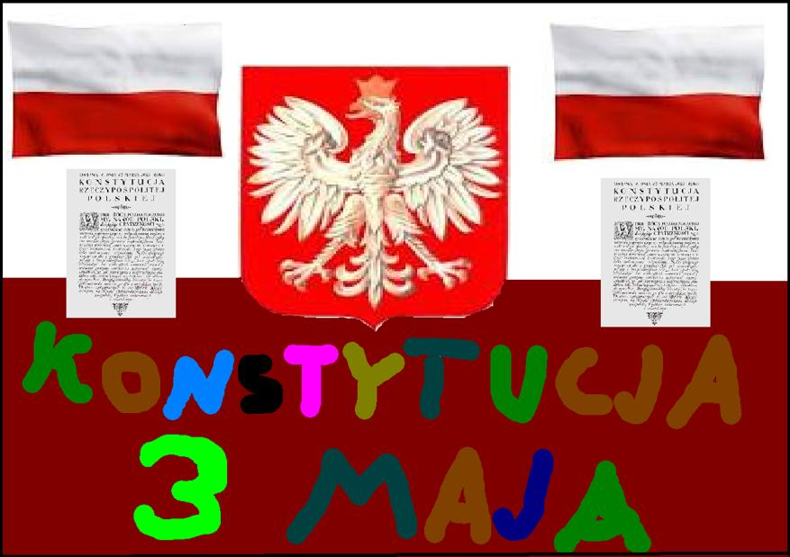 Rys. Marek Olejniczak
 Rys. Michał Ziomek

Wywiad z MAJEM (Agnieszka Marcinkowska)

AM: Dziękuję, że zgodził się pan przeprowadzić wywiad do naszej gazetki szkolnej.
Maj: To drobnostka.
AM: Ile pan ma lat?
M: Szczerze mówiąc… Nie pamiętam. Może 1000… Nie to, nie to. Chyba 2000… Nie… To w takim razie…
AM: Przejdźmy do następnego pytania. Na czym polega pana praca?
M: Bardzo dobrze dogaduję się z kwietniem. Więc on sieje kwiaty, a ja je podlewam i pielęgnuję. Albo on sadzi drzewa, a ja pomagam im prawidłowo dorastać.
AM: Ciekawe… A kiedy pan nie pracuje co pan wtedy robi?
M: Ile tego! Rano chodzę na basen, potem kiedy akurat mam czas rozmawiam ze słońcem i z wiatrem, następnie chodzę na dyskoteki…
AM: Czy każdy miesiąc tak żyje?
M: Nie. Tylko ci, którzy pracują długo: styczeń, marzec, lipiec
i sierpień, październik i grudzień. Kwiecień, czerwiec, wrzesień i listopad żyją trochę biedniej. Najbiedniejszy jest luty, bo pracuje tylko 28 osiem dni w roku.
AM: A czasami 29 dni.
M: Tak to prawda…
AM: Niestety kończy nam się czas. To chyba koniec wywiadu. Do widzenia!
M: Do widzenia. Ach, jeszcze coś, lepiej wyglądam z niebieskimi włosami czy z zielonymi?
AM: Chyba z zielonymi.
M: Dziękuję i do zobaczenia na łonie natury. 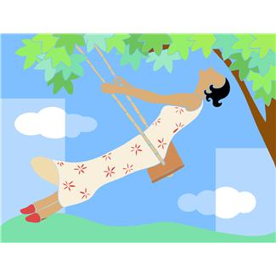
26 maja

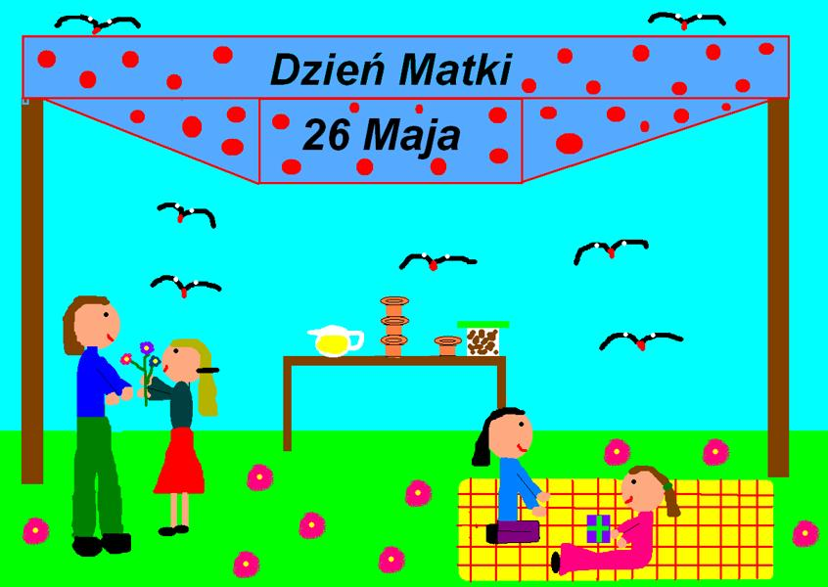


Rys. Wiktoria Jaszczyk

Dzień Matki

W ten uroczysty dzień co mija

jak sen - wszystkie matki
czekają od swych dzieci
na kwiatki.


A te kwiatki to bławatki,
oraz bratki. Gdy dostanie
je twa mama to uśmiechnięta
będzie do białego rana.

Da ci pewnie coś słodkiego
lizaka lub cukierka pomarańczowego
i pewnie jaszcze dwa buziaki,
a także dwa przytulaki.

napisała : Zosia Świątek

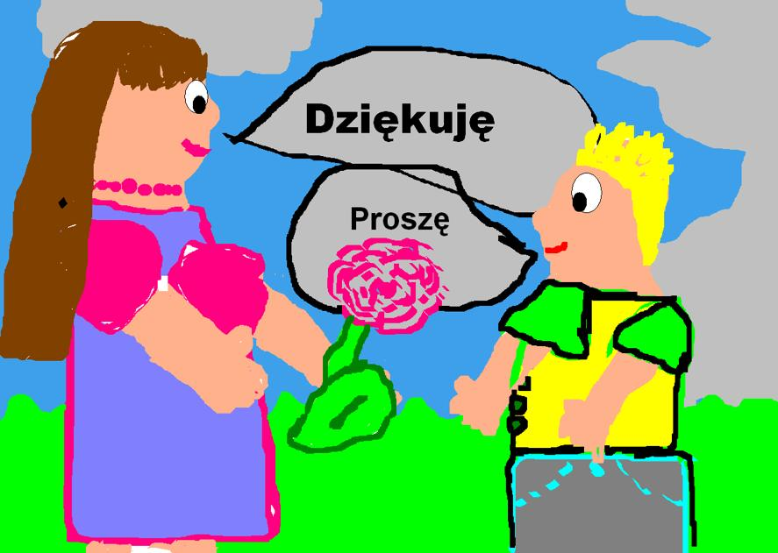

Rys. Karolina Biedrzycka



Mamusiu Kochana!
Weź mnie na kolana -
Ja Cię ucałuję
Szczerze powinszuję
Byś nam długo żyła,
Zawsze zdrowa była.

REDAKCJA GAZETKI

